Управление образования администрации Саратовского муниципального района Саратовской области Муниципальное дошкольное образовательное учреждение
«Детский сад «Светлячок» с. Рыбушка Саратовского района Саратовской области»
410520 Саратовская область Саратовский район село Рыбушка ул. Парковая 4

Методическая разработка занятия по профилактике нарушений осанки и плоскостопия.
Тема: «Знай свое тело!»

Подготовила: ИФК Карамышева Т.В.

2021г

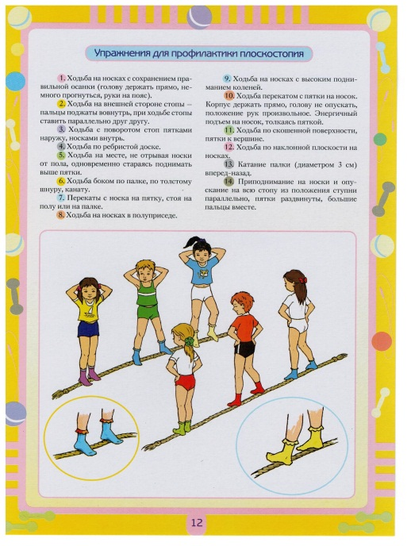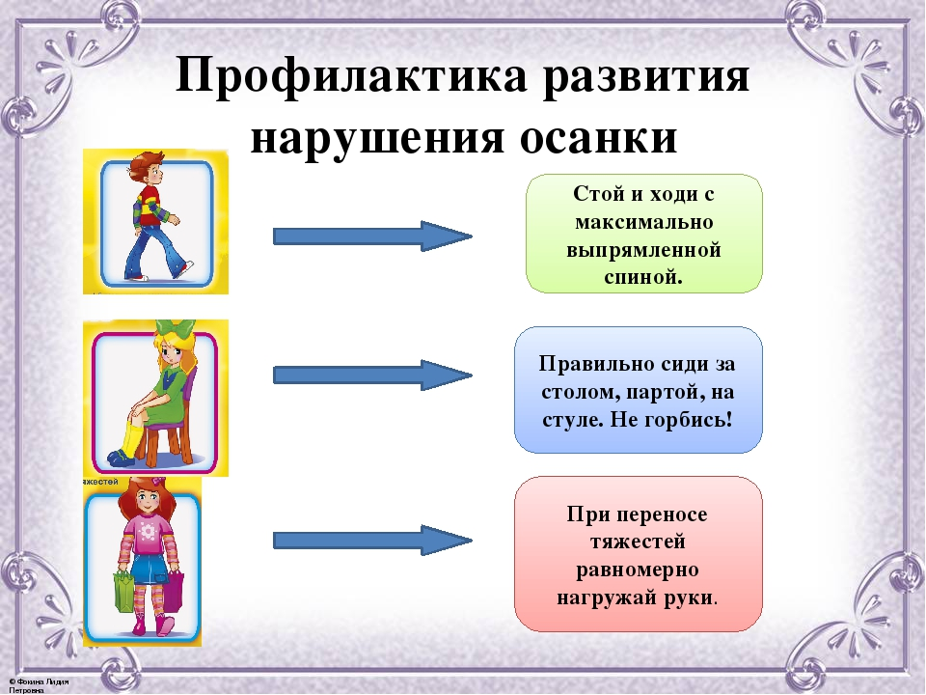

Тема: «Знай свое тело!».
Цель: формирование правильной осанки, приобщение к здоровому образу жизни.
Задачи
Обучающие:
- дать детям доступные знания о строении позвоночника и
необходимых условиях для его нормального функционирования;
- способствовать применению знаний на практике.
Развивающие:
- развивать силу мышц спины, ног, стопы;
- способствовать развитию координации движения, ловкости.
Воспитательные:
- воспитывать силу воли, целеустремленность, потребность в здоровом
образе жизни.
Оборудование: ребристые доски (два вида), «Болотные кочки», канат, мочалки, мячи, кубики.

Ход занятия:
На столике выставлены два столбика кубиков одинаковой высоты, но один из них ровный, другой – искривленный.
- Дети, что вам напоминает этот столбик? (Ответы детей.)
- Мне - основу человеческого организма – позвоночник. По-другому позвоночник называют позвоночным столбом. Воспитатель показывает на ребенке, где находится позвоночник (пальчиками можно прощупать отдельные позвонки), и предлагает друг у друга на ощупь найти позвонки.
- Какой из выстроенных столбцов вам больше нравится? Почему? (Ответы детей.)
- Какой из двух, на ваш взгляд, наиболее устойчивый? (Ответы детей.)
- Любой из этих столбиков легко рассыплется от малейшего движения (эксперимент).
- Что удерживает позвоночник в прямом положении?
- Удерживать позвоночник в правильном положении помогают крепкие, натренированные мышцы. Если человек держит свое тело правильно, ничто не мешает работе всех внутренних органов.
- Сегодня на занятии мы с вами будем укреплять мышцы спины, чтобы сохранить осанку и здоровье. Вы хотите быть здоровыми?
- Тема нашего занятия: «Будьте здоровы!».
- Что мы будем сегодня делать? (Укреплять мышцы.)
- Для чего это нам нужно? (Сохранять красивую осанку и здоровье.)
Сейчас я вас научу, как можно проверить правильность своей осанки:
нужно стать плотно к стене, чтобы затылок, лопатки, ягодицы, икроножные мышцы касались стены.
Мы с вами постараемся соблюдать правильное положение тела.
I. Вводная часть.
1. Построение, проверка осанки.
2. Ходьба: (по 15 сек.) Максимально напрягать мышцы туловища.
- обычная.
- на носочках.
- на пяточках
- на внутренней стороне стопы.
- на внешней стороне стопы.
- с высоким подниманием бедра.
3. Бег: (2-3 мин.) Дыхание: вдох – носом, выдох – ртом.
(Активная работа руками.)
- «Змейкой»
- боковой галоп
- со сменой направления.
4. Перестроение в колонну по три.
ОРУ.
1. «Палку в верх». И.п.: ноги слегка расставить, палку вниз.
1 – палку вверх, правую ногу отвести назад, тянуть носок, смотреть на палку;
2 – и.п.;
3 – палку вверх, левую ногу отвести назад, тянуть носок, смотреть но палку;
4 – и.п.
2. «Поворот». И.п.: ноги врозь, палка за спиной зажата согнутыми руками.
1 – поворот вправо;
2 – и.п.;
3 – поворот влево;
4 – и.п.
3. «К колену». И. п.: сидя, палка на бедрах.
1 – палку вверх;
2 – согнуть колено, палку к колену;
3 – выпрямить ноги, палку вверх;
4 – и.п. Спину все время держать прямо. Повторить 5 раз.
4. «Наклонись». И.п.: стоя на коленях, палка сзади в прямых руках.
1 – прогнуться назад, коснуться пяток ног - выдох;
2 – и.п. – вдох;
3 – 4 – То же. одновременное движение ног. Выполняя упражнение, голову не опускать. Повторить 5 - 6 раз.
5. «Палка поможет». И.п.: о.с.палка вертикально, один конец упор, хват за верхний конец.
1 – 2 – скользя руками вниз, присесть, разводя колени и поднимая пятки;
3 – 4 – и.п. спину держать все время прямо. То же держать одной рукой. Повторить 4-6 раз.
6. «Вокруг палки». И.п.: ноги слегка расставить, палка вертикально, один конец упор, другой в руке. Прыжки вокруг палки (два круга) и ходьба на месте. Сменить направление. Повторить 2 раза.
II. Основная часть.
1.Упражнения в парах (по 5-6 раз)
- «Тележка» - лицом друг к другу, руки на плечах друг у друга, отойти назад, прогнуться с наклоном вперед (смотреть вперед, колени не сгибать).
- «Насос» - лицом друг к другу, взяться за руки, пальцы ног касаются пальцев партнера, один приседает, другой старается удержать его за руки, отклоняясь назад (руки и ноги прямые, туловище ровное, не отходить назад).
- «На лодке» - сесть лицом друг к другу, ноги врозь, пятки и пальцы одного упираются в другого. Один ребенок пытается отклониться назад и тянет за собой другого, потом наоборот (колени не сгибать, наклоняться, как можно, ниже).
2. «Тропа здоровья» (сохранять осанку и равновесие).
III. Заключительная часть.
Подвижная игра: «Ёлочка».
Малоподвижная игра «Правила правильной осанки» (карточки)
Дети лежатся на коврик, воспитатель читает шуточный стишок:
«Я на коврике лежу,
Прямо в потолок гляжу,
Лежат ровно пяточки,
Плечики, лопаточки,
Спинка ровная, прямая,
А могла бы быть кривая»
Чем сегодня мы занимались на занятии? (Укрепляли мышцы.)
Для чего нам это нужно? (Чтобы сохранить красивую осанку, здоровье).
Дети встают в круг, берутся за руки.
ИФК: давайте каждый из нас пожелает здоровья рядом стоящему товарищу, и хором пожелаем здоровья гостям:
«Будьте здоровы!»

